РУКОВОДСТВО ПО ЭКСПЛУАТАЦИИ ВИБРАТОРА ДЛЯ БЕТОНА EVR-33

Общий вид
5
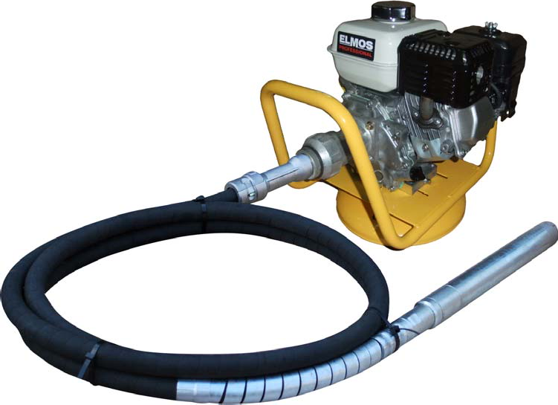
3
2
4
6
1

Рис.1
- Вибронаконечник
- Гибкий вал
- Фиксатор виброшланга
- Бензиновый мотор
- Транспортировочная рукоятка
- Поворотная станина

ОБЩИЕ ПРАВИЛА БЕЗОПАСНОСТИ:
- Держите это руководство по эксплуатации под рукой и обращайтесь к нему перед каждым использованием оборудования.
- Удалите гаечные ключи и отвертки. Проверьте, чтобы ключи и отвертки были вынуты из инструмента перед его включением.
- Держите рабочую площадку в чистоте. Захламленные площадки могут стать причиной несчастного случая.
- Не пользуйтесь инструментом в опасных местах. Не используйте инструмент в пыльных или влажных помещениях, не оставляйте его на улице в дождь. Содержите рабочую площадку хорошо освещенной.
- Держите детей и посторонних подальше. Дети и посторонние должны держаться на безопасном расстоянии от рабочей площадки.
- Не перегружайте инструмент. Он выполнит работу лучше и безопаснее, если будет работать на той мощности, на которую рассчитан.
- Используйте соответствующий инструмент. Не используйте инструмент или аксессуары, чтобы выполнить работу, для которой он не предназначен.
- Одевайтесь правильно! Не надевайте свободную одежду, браслеты и другие украшения, чтобы они не были втянуты движущимися частями инструмента. Рекомендуется надеть нескользящую обувь. Наденьте головной убор, если у вас длинные волосы..
- Будьте бдительны при работе с инструментом. Невнимание может привести к серьёзным травмам.
- Содержите инструмент в рабочем состоянии. Содержите инструмент чистым и в рабочем состоянии для лучшей и безопасной работы. Следуйте инструкциям по смазке и замене аксессуаров.
- Используйте только рекомендуемые аксессуары. Изучите пособие по использованию инструмента. Использование несоответствующих аксессуаров может привести к травме.
- Проверяйте поврежденные части. Перед использованием инструмента, предохранитель или другие поврежденные части должны быть заменены. Проверяйте движущиеся части на выравнивание и взаимодействие, на поломку, неправильную сборку и любые другие условия, которые могут повредить их работе. Защитное устройство или другие поврежденные детали должны быть заменены.

Никогда не оставляйте работающий инструмент без присмотра.
- Не работайте с инструментом, если Вы находитесь под влиянием наркотиков, алкоголя или медикаментов.
- Внимание: всегда работайте с инструментом в помещениях с хорошей вентиляцией.

ДОПОЛНИТЕЛЬНЫЕ ПРАВИЛА БЕЗОПАСНОСТИ
- Во время работы остерегайтесь нахождения активной части вибратора вблизи Ваших рук и лица.
- Если Вы отметили появление ненормального звука или чего-либо ненормального в работе вибратора, немедленно выключите его.
- Если Вы случайно уронили вибратор или ударили его, проверьте целостность его корпуса на отсутствие трещин и деформаций.
- Не включайте вибратор с активной частью расположенной вертикально вверх. Она может начать беспорядочно вращаться и привести к травмам.
- Не позволяйте воде, жидкому бетону и другим токопроводящим жидкостям попадать внутрь машины. Не допускайте падения вибратора в жидкий бетон.

- Вставляйте активную часть вибратора аккуратно в промежутки между арматурными прутьями, не позволяя ей соприкасаться с ними.
- Не перегибайте гибкую часть вибратора и не трясите ее.
- Не наклоняйте чрезмерно гибкую часть вибратора.
- Используйте влажную ткань для протирки вибратора после окончания работы. Особенно тщательно следите за чистотой вентиляционных отверстий, выключателя, крышки и т.д.

ДОПОЛНИТЕЛЬНЫЕ ПРАВИЛА БЕЗОПАСНОСТИ
- Заправляйте вибратор только при выключенном двигателе и вдали от открытого огня. Не курите во время заправки. Не проливайте и не брызгайте топливом на глушитель. После заправки перенесите вибратор перед включением в другое место. Не снимайте крышку топливного бака, когда двигатель еще теплый или работает.
- Перед запуском двигателя проверьте, хорошо ли двигается дроссель.
- Снимайте крышку со свечи зажигания каждый раз при проведении операций по техническому обслуживанию, чистке и ремонту.
- Не проверяйте свечу зажигания (на искру) рядом с отверстием цилиндра, чтобы избежать возгорания паров топлива из цилиндра.
- Проверяйте, крепко ли затянуты и не потеряны ли болты и другие крепления.
- Держите работающий (или еще горячий) вибратор вдали от горючих материалов.
- Осторожно работайте с глушителем и другими нагревающимися деталями.
- Опоражнивайте топливный бак во время транспортировки на большие расстояния или по неровной дороге.
- Используйте вибратор только в хорошо вентилируемых помещениях, не работайте с вибратором во взрывоопасной атмосфере или в закрытых помещениях.
- Никогда не проводите те операции по ремонту, которые выходят за рамки ежедневного обслуживания. В таких случаях обращайтесь в специализированные мастерские.
- Никогда не используйте топливо для чистки.
- Если вибратор становится непригодным для использования, следует сдать его на слом, не причиняя ущерба окружающей среде, своему дилеру, который примет соответствующие необходимые меры.
- Для получения любой информации всегда обращайтесь к Вашему дилеру.
- Не допускайте попадания вибратора в руки детей.
- Не допускайте использование вибратором неподготовленными людьми.

Категорически запрещается использовать иное топливо, кроме указанного в этой инструкции по эксплуатации. Использование другого топлива является основанием для отказа в гарантийном ремонте.
- Категорически запрещается использовать вибратор без глушителя.
- Категорически запрещается работать в состоянии наркотического или алкогольного опьянения.
- Категорически запрещается курить при заливании топлива в топливный бак.

Правила техники безопасности при работе с топливом
Внимание!!! Помните, что бензин является легковоспламеняющимся веществом!!!
- Бензин следует хранить в подходящей емкости (канистре), имеющей сертификат качества.
- Заливать бензин в топливный бак вибратора разрешается только вне помещения. При этом категорически запрещается курить.
- Бензин необходимо заливать непосредственно перед запуском двигателя. После окончания работы его необходимо слить.
- Запуск двигателя следует производить исключительно вне помещения.
- Не разрешается открывать топливный бак и доливать бензин во время работы двигателя или когда он еще горячий. В случае, если необходимо долить бензин, заглушите двигатель, дайте ему остыть и лишь после этого доливайте бензин.
- Если бензин разлился, запускать двигатель не разрешается, при этом следует протереть двигатель вибратора. Пока на выхлопной трубе есть следы бензина, двигатель запускать нельзя.
- Поврежденный топливный бак следует сразу же заменить.
- Заливать бензин в топливный бак следует с помощью воронки.
- Перед началом работы проверьте, плотно ли закручена крышка топливного бака.

Перед началом работы:
- Внимательно изучите руководство по эксплуатации.
- Убедитесь в том, что топливный бак пуст, в противном случае, слейте из него конденсат и остатки старого бензина.
- Залейте бензин в топливный бак.

Проверьте уровень масла в картере двигателя
- Подсоедините виброшланг к мотору
- Опустите нижнюю часть шланга в бетон
- Запустите вибратор.

В процессе работы:
- Содержите в чистоте вентиляционные отверстия и выхлопную трубу.
- Каждые полчаса рекомендуется заглушить двигатель для кратковременного отдыха.
- Работать рекомендуется на максимальном числе оборотов.

ВВЕДЕНИЕ
Мотовибратор предназначен для уплотнения бетонных смесей, укладываемых в небольшие массивы, монолитные, средне- и малоармированные конструкции с шагом между стержнями арматуры не менее 70 мм. Применяется также для изготовления бетонных и железобетонных изделий для сборного строительства.

ТЕХНИЧЕСКИЕ ХАРАКТЕРИСТИКИ
Табл.1
Модель | EVR-33
Мощность двигателя (л.с.) | 4,0
Двигатель | Honda GX-120
Скорость вращения (об/мин) | 3600
Виброшланг (мм) | 60х5000
Масса (кг) без учета веса шланга | 19,76

Установка шланга
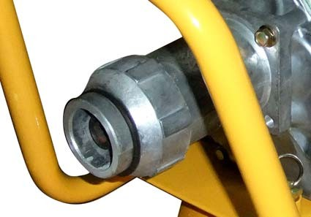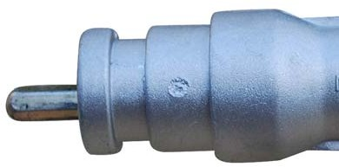

1

3

Рис.2
Рис.3

2
- Убедитесь, что инструмент выключен.
- Поверните кольцо фиксатора виброшланга (поз.1, рис.2) и удерживайте его в повернутом положении.
- Аккуратно вставьте металлический шестигранный наконечник (поз.2, рис.3) в приводной вал (поз.3, рис.2) бензомотора.
- Отпустите кольцо фиксатора (поз.1, рис.2), виброшланг зафиксируется.

ГОРЮЧИЕ МАТЕРИАЛЫ
Бензин
- Используйте только неэтилированный автомобильный бензин, имеющий октановое число 92 и выше.
- Не применяйте смесь масла и бензина, загрязненный бензин, другой вид жидкости, не допускайте попадания предметов в бензобак (отказ в гарантии).
Внимание! Использование горючего требует повышенной осторожности и осмотрительности. Горючее может содержать аналогичные растворителям вещества. Заправлять машину следует в хорошо проветриваемых помещениях или под открытым небом. Не рекомендуется вдыхать пары горючего, так как они ядовиты и могут повредить здоровье. Избегайте контакта горючего и минеральных масел с кожей и глазами. Минеральные масла, в том числе жидкое топливо, обезжиривают кожу. При повторном и продолжительном контакте кожа высыхает, в результате чего возникают различные кожные заболевания. Возможны также различные аллергические реакции. Попадание горючего в глаза вызывает их раздражение, которое устраняется немедленным ополаскиванием глаз чистой водой. При длительном раздражении следует обратиться к врачу.

ХРАНЕНИЕ ГОРЮЧЕГО
Горючие материалы не подлежат длительному хранению. Закупайте столько бензина, сколько предполагается израсходовать за 4 недели. Храните горючее только в емкостях, допущенных к применению!

ЗАПРАВКА
Горючие вещества требуют осторожного и осмотрительного обращения. В процессе заправки мотор отключают!
- Следует тщательно очистить всю поверхность рядом с крышкой бака (поз.4, рис.4), чтобы в него не попала грязь.
- Перед заправкой установите помпу в устойчивое положение.
- Открутите крышку бака (поз.5, рис.5), и осторожно налейте бензин так, чтобы он заполнил бак до нижнего края патрубка. Наливайте осторожно, чтобы не расплескать бензин.
- Плотно закрутите крышку бака (поз.4, рис.4). После заправки крышку бака и поверхность вокруг неё необходимо протереть! Внимание: Если при эксплуатации двигателя постоянно возникает детонация или звенящий шум, смените марку бензина или отнесите двигатель в сервисный центр.
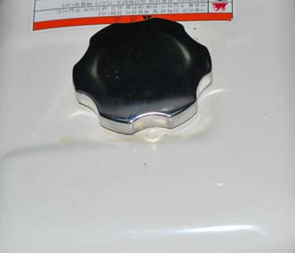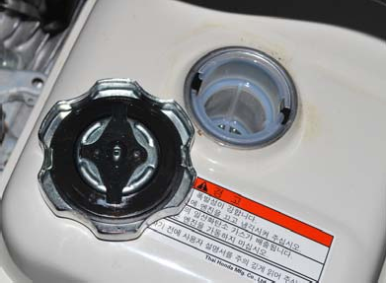
4
Рис. 4
5
Рис.5

Проверка уровня масла
Внимание: Всегда при работе двигателя должно быть достаточное количество масла, иначе могут возникнуть серьезные повреждения (отказ в гарантии)
Никогда не откручивайте масляную крышку на работающем двигателе.
  - Поставьте помпу на ровную поверхность.
  - Подождите пока масло опустится на дно.
  - Открутите масляную крышку-щюп (поз.6, рис.6) и вытрите ее. Вставьте и снова выньте масляный щюп (не закручивая его в горловину) и проверьте уровень масла. Минимальный уровень масла должен быть не ниже нижнего края масляного щюпа. Максимальный уровень масла должен быть не выше верхнего края маслоналивной горловины.
  - Если уровень масла низкий, заполните картер двигателя маслом до верхнего края маслоналивной горловины. Поскольку емкость масляного картера маленькая, во избежание перелива добавляйте масло медленно.
Проверяйте уровень масла перед каждым использованием и каждые 10 часов непрерывной эксплуатации. Используйте только высококачественное моторное масло. Меняйте масло после первых 10 часов эксплуатации или каждые 50 часов для увеличения ресурса двигателя.
Внимание: Не используйте недетергентное масло или масло для двухтактного двигателя. Не заливайте масло выше максимальной отметки во избежание появления дыма при работе двигателя.
Для данных двигателей рекомендуется рабочий диапазон температур от +5 до 40 градусов по Цельсию.

Требования к маслу
Рекомендуем заливать в двигатель всесезонное моторное масло для 4-х тактных двигателей на синтетической основе. Класс вязкости SAE 10W+30. Эксплуатационный уровень по API типа SF или SG.
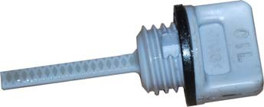
Рис.6
6

ЗАПУСК ДВИГАТЕЛЯ
Перед запуском удостоверьтесь, что нет никого в опасной зоне вблизи машины и что все защитные механизмы на своих местах.
При запуске помпы в замкнутых помещениях удостоверьтесь, что обеспечена необходимая вентиляция.
- Установите выключатель в положение «ON».
- Нажмите ручку газа налево на 1/3. (поз.13, рис.10)
- В случае холодного двигателя и/или низких окружающих температур полностью закройте заслонку (налево до упора). (поз.9, рис.9)
- В случае теплого двигателя и/или высоких окружающих температур откройте заслонку (направо до упора).
- Осторожно потяните рукоятку стартера (поз.10, рис.10) до момента, когда вы почувствуете сопротивление.
- 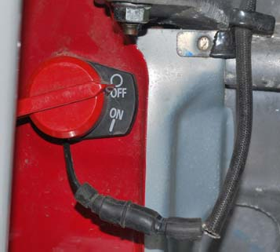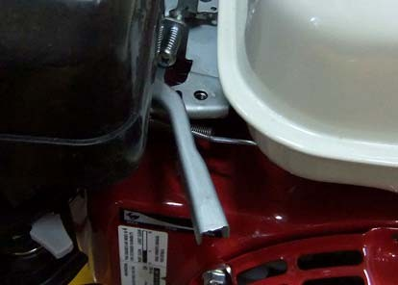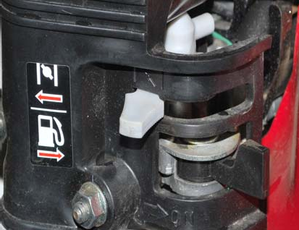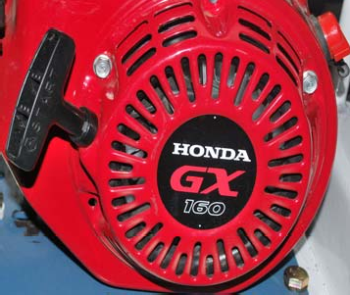Верните ручку в первоначальное положение и резко дернув ее на себя, запустите двигатель.

7

Рис.7
Рис.8

8

9
10

Рис.10

Если двигатель не завелся, повторите процедуру старта.
Когда двигатель завелся, дайте возможность вернуться тросу обратно в корпус.
Медленно верните заслонку в полностью открытое положение и дайте двигателю прогреться на холостых оборотах.

ЭКСПЛУАТАЦИЯ
При погружении и эксплуатации вибратора держите его прямо. Используйте машину, перемещая ее равномерно на одинаковые, эффективные расстояния. Зона эффективного удаления воздуха из раствора составляет примерно 10 диаметров активной части, т.е. около 600мм для данных моделей.
Не используйте данный вибратор для перемещения раствора в формах. Мелкие частицы будут перемещаться, в то время как, крупные частицы будут оставаться неподвижными, что будет вызывать разделение бетона на фракции.

Уплотнение и удаление воздуха из бетона
После обработки бетона вибратором пузырьки воздуха, находящиеся в растворе, удалятся через поверхность, при этом структура бетона станет более равномерной. Во избежание оставления отверстий на поверхности бетона, медленно вынимайте вибратор из бетона во включенном состоянии.
ПРЕДУПРЕЖДЕНИЕ:
- Слишком долгая обработка одного места может вызвать разделение бетона на фракции.
- При разделении бетона на фракции при его заливке, прежде всего, перемешайте его лопатой с раствором до получения однородной массы, и только после этого приступайте к обработке бетона вибратором.
При заливке бетоном емкостей с наклонными основаниями, начинайте обработку бетона с самого глубокого места, это позволит эффективно убрать воздух из бетона колебаниями вибратора и дополнительным весом свежего раствора. В противном случае жидкий раствор будет собираться в нижней части емкости, создавая неоднородность бетона.

ТЕХНИЧЕСКОЕ ОБСЛУЖИВАНИЕ
Проверка и замена свечи зажигания
Внимание: свечу зажигания или штекер ни в коем случае нельзя трогать при работающем двигателе (высокое напряжение). Работы по техническому обслуживанию можно проводить только при выключенном двигателе. Горячий двигатель может служить причиной ожогов, поэтому следует надевать защитные перчатки.
В случае повреждения изоляторов, при сильном обгорании электродов, или при сильном загрязнении, или покрытии жиром электродов необходимо обязательно заменить свечу зажигания.
- Снимите штекер со свечи зажигания
- Выкрутите свечу с помощью специального ключа Зазор между электродами должен быть 0,6-0,7мм.
- Закрутите свечу зажигания с помощью ключа
Внимание: Неправильно затянутая свеча может стать причиной перегрева и повреждения двигателя.
- Установите на место штекер, а затем защитный кожух двигателя.

Замена моторного масла
Для обеспечения полного слива масла необходимо, чтобы двигатель был горячим.
- Убедитесь, что крышка бензобака надежно закрыта и закреплена.
- Открутите масляную крышку и слейте моторное масло в надлежащую емкость.
- Залейте соответствующее моторное масло.
- Надежно закройте и затяните масляную крышку.

Замена воздушного фильтра (рис.11-12)
- Отверните гайку-барашек и снимите крышку корпуса фильтра.
- Вытащите элемент воздушного фильтра и снимите поролоновый фильтр.
- Промойте поролоновую вставку бензином и дайте ей высохнуть.
- Выньте вставку воздушного фильтра. Отряхните или продуйте его.
- Если этот метод не обеспечивает достаточной степени чистоты фильтра (например потому что фильтр мокрый, либо покрыт маслом), то необходимо заменить его на новый.
- Установите фильтр и заверните гайку-барашек.
- Поставьте крышку обратно и заверните гайку-барашек.
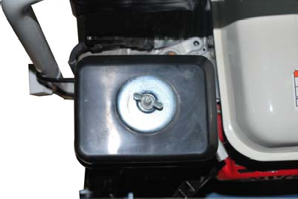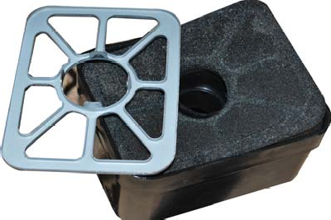

Рис.11

Рис.12

ХРАНЕНИЕ
Когда инструмент не используется, храните его в безопасном и сухом месте. Не следует хранить инструмент:
  - В пределах досягаемости детей или в легко доступном месте
  - В сыром помещении или месте, открытом для дождя
  - В месте, где неожиданно меняется температура
  - В месте, доступном для прямых солнечных лучей
В месте, где также находится летучее вещество, которое может взорваться или воспламениться.

ОБСЛУЖИВАНИЕ
ОСТОРОЖНО:
  - Всегда перед проведением профилактических и сервисных работ убедитесь в том, что инструмент выключен и отсоединен от розетки.
  - Для безопасной и надежной работы инструмента, помните, что ремонт, обслуживание и регулировка инструмента должны проводиться в условиях сервисных центров с использованием только оригинальных запасных частей и расходных материалов.

В случае комплектации помпы двигателем внутреннего сгорания, инструкции по обслуживанию см. в брошюре к двигателю.

ХРАНЕНИЕ
Когда инструмент не используется, храните его в безопасном и сухом месте. Не следует хранить инструмент:
  - В пределах досягаемости детей или в легко доступном месте
  - В сыром помещении или месте, открытом для дождя
  - В месте, где неожиданно меняется температура
  - В месте, доступном для прямых солнечных лучей
  - В месте, где также находится летучее вещество, которое может взорваться или воспламениться.

ТРАНСПОРТИРОВКА
Перевозите инструмент в чемодане или коробке в условиях, исключающих его повреждение.

УТИЛИЗАЦИЯ
В том случае, если практически невозможно отремонтировать инструмент, позаботьтесь о том, чтобы следовать местному и государственному законодательству об утилизации пластиковых и металлических материалов, если Вы решили избавиться от вашего вибратора.

ГАРАНТИИ
Мы гарантируем работу инструмента фирмы «ELMOS» в соответствии с законом страны поставки. Повреждения инструмента вызванные естественным износом, перегрузкой инструмента, неправильной эксплуатацией и хранением не могут являться предметом гарантии.
Внимание: Гарантия осуществляется только при полном и правильном заполнении фирменного гарантийного талона в момент продажи!!!

